InforiaConnect — Tehnični pregled
Interno tehnično poročilo — Inforia d.o.o.

1. Shema povezav (Topology)
Vsaka InforiaConnect seja poteka v dveh fazah: registracija in vzpostavitev povezave. Sistem podpira direktno P2P povezavo ter rezervno pot prek relay strežnika.

Faza 1 — Registracija
Ko se InforiaConnect zažene, se registrira pri ID strežniku (hbbs) na portu 21116. Strežnik zapiše ID klienta in njegov javni IP naslov.

Faza 2a — Direktna P2P povezava
Ko se Client A želi povezati na Client B, ID strežnik posreduje njuna naslova. Oba klienta poskušata vzpostaviti direktno UDP povezavo (NAT traversal / hole punching). Če uspeta — ves promet teče direktno med klientoma, brez strežnika. Strežnik v tem primeru ne vidi vsebine prometa.

Faza 2b — Relay (rezervna pot)
Če direktna P2P povezava ne uspe (strogi NAT, firewall), relay strežnik (hbbr) na portu 21117 posreduje ves promet med klientoma. V tem primeru gre ves šifriran promet čez vaš strežnik.

Infrastruktura
- ID strežnik (hbbs): connect.inforia.si, port 21116 — peer discovery in registracija
- Relay strežnik (hbbr): connect.inforia.si, port 21117 — posredovanje prometa
- Protokol: TCP in UDP 21116 za registracijo/NAT traversal; TCP 21117 za relay
- Šifriranje: end-to-end; klient vsebuje javni ključ InforiaConnect strežnika

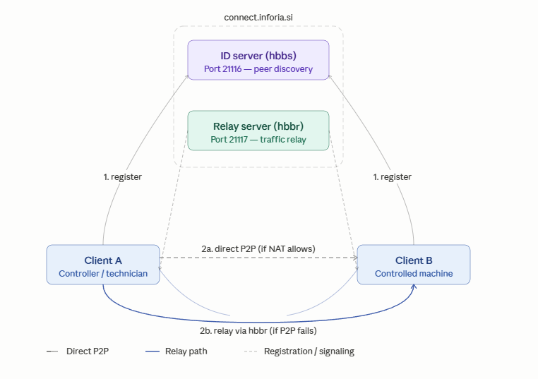

2. Pregled ID-jev — kdo se povezuje h kateremu
Vsak klient dobi unikaten numeričen ID (npr. 123 456 789). Na nivoju strežnika:
- hbbs vodi register vseh trenutno aktivnih ID-jev in njihovih IP naslovov v pomnilniku
- Hbbs logi beležijo registracije (ID, IP, UUID in javni ključ); hbbr logi beležijo relay zahteve in seznanjanje končnih naslovov. Privzeti logi ne zagotavljajo popolnega para izvorni/ciljni ID za vsako sejo., in z katerega IP naslova
- Logi so dostopni prek Docker container logov; neposredne P2P seje praviloma niso v celoti vidne v hbbr.

Ogled live logov
docker logs -f hbbs
docker logs -f hbbr

Blokiranje določenih ID-jev
RustDesk open-source nima vgrajenega admin panela za blokiranje po ID-ju. Blokiranje je možno na network nivoju:
# Blokiraj določen IP (UFW)
ufw deny from 1.2.3.4 to any port 21116
ufw deny from 1.2.3.4 to any port 21117
Za popoln nadzor po ID-ju (whitelist, blacklist) bi bil potreben razvoj custom API layerja ali nadgradnja na RustDesk Pro.

3. Blokiranje prenosa datotek
Blokiranje prenosa datotek na nivoju strežnika ni vgrajena funkcionalnost open-source RustDesk verzije. Možnosti:
- Onemogočanje v klientu: v izvorniku InforiaConnect je mogoče onemogočiti gumb za prenos datotek v UI
- Network level: deep packet inspection na firewallu (omejeno, ker je promet šifriran)
- RustDesk Pro: podpira granularno kontrolo file transfera per-ID prek admin panela (PRO verzija plačljiva – od 20 EUR / mesec naprej)

4. Logging in količina informacij
Spodnja tabela prikazuje, katere podatke strežnik beleži in katerih ne:

Podatek | Dostopnost | Opomba
ID klienta | ✅ Vedno | Numeričen ID
IP naslov klienta | ✅ Vedno | Javni IP
Čas povezave | Vedno | Timestamp registracijskega ali relay dogodka
Kateri ID se povezuje h kateremu | Omejeno | Privzeti logi praviloma ne vsebujejo zanesljivega para source/destination ID
P2P ali relay seja | Delno | Relay je v hbbr; neposredna P2P seja ni v hbbr
Količina prometa (relay) | Omejeno | Privzeti log ne zagotavlja povzetka bajtov za vsako sejo
Vsebina seje (ekran, vnos) | Nikoli | Vsebina seje je end-to-end šifrirana
Ime naprave / OS | Ne | Strežnik praviloma vidi ID, UUID, IP in javni ključ
Prenesene datoteke | Ne | Imena in vsebina datotek niso del privzetega strežniškega loga

5. Arhitektura aplikacije InforiaConnect
InforiaConnect je prilagojen odjemalec odprtokodnega projekta RustDesk. Windows aplikacija uporablja Flutter za uporabniški vmesnik in Rust za omrežno, varnostno ter oddaljeno-namizno jedro. Povezava med Flutterjem in Rustom poteka prek flutter_rust_bridge, Windows zagonski del pa naloži libInforiaConnect.dll.
- Ime produkta in izvršne datoteke: InforiaConnect / InforiaConnect.exe
- Uporabniški vmesnik: Flutter (Dart)
- Jedro: Rust
- Windows namestitveni paket: samorazširitveni Setup.exe z vgrajenimi Flutter datotekami in Rust knjižnico
- Privzeta barva znamke: #428bca
- Konfigurirani ID/relay gostitelj: connect.inforia.si
Javni ključ strežnika je vgrajen v klient in se mora ujemati z id_ed25519.pub na strežniku. Javni ključ ni geslo, zasebni ključ id_ed25519 pa mora ostati samo na strežniku.

6. Build in izdaja Windows namestitvenega paketa
Avtoritativno okolje za kompilacijo je GitHub Actions. Lokalni računalnik se uporablja za urejanje, preverjanje konfiguracije in diagnostiko; produkcijski Windows paket se izdela v CI okolju.
- Workflow: .github/workflows/windows-build.yml
- Osnovni profil: python3 build.py --portable --flutter
- Pospešeni profil: python3 build.py --portable --hwcodec --flutter --vram
- Končni artifact: InforiaConnect-Windows-baseline-Setup / InforiaConnect-Windows-Setup.exe
- Runtime smoke test preveri ekstrakcijo, libInforiaConnect.dll in okno z naslovom »InforiaConnect - Install«.
Osnovni profil je priporočena stabilna izdaja. Pospešeni profil doda FFmpeg/hardware codec odvisnosti in je namenjen ločenemu testiranju več zaslonov ter višjih ločljivosti.

7. Strežniška postavitev
Preverjeno stanje na dan 6. 6. 2026:
- Linux VM: Ubuntu 26.04 LTS, Hyper-V
- LAN naslov: 192.168.145.111
- Javni DNS: connect.inforia.si
- Javni IPv4: 193.77.107.170
- Docker container hbbs: rustdesk/rustdesk-server:latest
- Docker container hbbr: rustdesk/rustdesk-server:latest
- Restart policy: always
- Network mode: host
- Trajni podatki/ključi: /home/inforiaadmin/rustdesk, priklopljeno v /root obeh containerjev

Aktivna ukaza containerjev:
hbbs -r connect.inforia.si:21117 -k _
hbbr -k _

8. Omrežni porti
Port | Protokol | Proces | Namen
21115 | TCP | hbbs | Test NAT tipa
21116 | TCP + UDP | hbbs | Registracija, ID/rendezvous in NAT traversal
21117 | TCP | hbbr | Relay promet
21118 | TCP | hbbs | WebSocket ID storitev, če je uporabljena
21119 | TCP | hbbr | WebSocket relay, če je uporabljen
22 | TCP | sshd | Administracija Linux VM; omejiti na zaupanja vredne izvore

Zunanji testi so potrdili javno dosegljivost TCP portov 21115–21119. Strežnik posluša tudi UDP 21116. Uspešna zunanja relay seja je bila potrjena v hbbr logu.

9. LAN dostop in split DNS
Office klienti uporabljajo isti javni DNS kot zunanji klienti. Ker connect.inforia.si javno kaže na 193.77.107.170, ki je javni naslov iste lokacije, mora router podpirati NAT loopback/hairpin. Trenutni testi so pokazali, da TCP povezave iz LAN-a proti lastnemu javnemu naslovu ostanejo v stanju SYN_SENT in potečejo.

Priporočena rešitev je split DNS:
Interni DNS: connect.inforia.si -> 192.168.145.111
Javni DNS: connect.inforia.si -> 193.77.107.170
S tem zunanji klienti še naprej uporabljajo port forwarding, notranji klienti pa se povežejo neposredno na VM. Rebuild klienta ni potreben. Alternativa je pravilna nastavitev hairpin NAT na routerju.

10. Operativni nadzor povezav
hbbs log prikazuje registracije klientov (ID, IP, UUID in javni ključ). hbbr log prikazuje relay zahteve, seznanjanje naslovov in zaprtje relay povezave. Časi v Docker logu so lahko zapisani v UTC.

Live spremljanje:
sudo docker logs -f --timestamps hbbs
sudo docker logs -f --timestamps hbbr

Aktivnost zadnjih 24 ur:
sudo docker logs --since 24h --timestamps hbbs
sudo docker logs --since 24h --timestamps hbbr

Trenutne povezave in poslušanje:
sudo ss -ntp | grep -E ':(21115|21116|21117|21118|21119)\\b'
sudo ss -lntup | grep -E ':(21115|21116|21117|21118|21119)\\b'
Podrobnejši nabor ukazov je v datoteki logging/LatestConnection_commands.txt.

11. Varnost, ključi in varnostne kopije
- Zasebnega ključa id_ed25519 se ne kopira v klient in se ne objavlja.
- Mapa /home/inforiaadmin/rustdesk mora biti vključena v varnostne kopije.
- Ob ponovni izdelavi containerjev mora ostati isti persistent mount; nov ključ bi povzročil zavrnitev obstoječih klientov.
- SSH port 22 naj bo dovoljen samo skrbniškim naslovom ali VPN omrežju.
- Ubuntu UFW je bil ob pregledu neaktiven; zaščita je zato odvisna od routerja/zunanjega firewalla in nastavitev gostitelja.
- Docker image »latest« lahko spremeni verzijo ob ponovnem pullu; za nadzorovane produkcijske nadgradnje je priporočljiv preverjen, eksplicitno pripet image tag.

Preverjanje persistent podatkov:
sudo ls -la /home/inforiaadmin/rustdesk
sudo sha256sum /home/inforiaadmin/rustdesk/id_ed25519.pub

12. Diagnostični postopek
Korak | Preverjanje | Pričakovan rezultat
1 | DNS: nslookup/Resolve-DnsName connect.inforia.si | Zunaj LAN: 193.77.107.170; znotraj po split DNS: 192.168.145.111
2 | Status containerjev: sudo docker ps | hbbs in hbbr sta Up
3 | Poslušanje: sudo ss -lntup | 21115–21119 TCP in 21116 UDP
4 | Klient config/log | connect.inforia.si:21116 in brez key mismatch napake
5 | hbbs log | update_pk za oba klienta
6 | hbbr log pri relay seji | New relay request, got paired, nato Relay closed
7 | Če LAN ne deluje, internet pa deluje | Preveri split DNS ali hairpin NAT

13. Preverjeno produkcijsko stanje
Na dan 6. 6. 2026 je bil Windows baseline build uspešno izdelan v GitHub Actions. Namestitveni paket se odpre kot InforiaConnect, namesti aplikacijo in zažene branded klient. Dve napravi iz različnih zunanjih omrežij sta se uspešno registrirali in bili povezani prek hbbr relay strežnika. Potrjena odprta težava je samo LAN dostop prek javnega DNS zaradi manjkajočega hairpin NAT; priporočena rešitev je interni split DNS zapis.

